Správné nářadí:
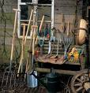
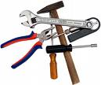
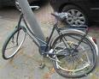

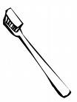
Stejně jako pro spoustu činností potřebujeme správné nářadí, tak i pro důkladné vyčištění dutiny ústní nestačí jenom kartáček.
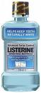

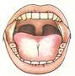
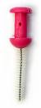



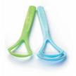

Spoj čárou část úst s předmětem, kterým ji nejlépe vyčistíš – poté vypiš na řádky s příslušnými názvy:

__________________________________________________________________

__________________________________________________________________

__________________________________________________________________

__________________________________________________________________

__________________________________________________________________

__________________________________________________________________

Vědět jak na to, je nad všechno světa zlato!
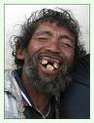
- Je důležité vědět, jak se starat o svoje zuby, aby nebolely, nekazily se a hezky vypadaly
- Ze všech pokusů a informací, které jsme během našeho zubobádání našli se pokuste vytvořit leták, který poučí vaše mladší spolužáky o tom, na co si dávat pozor při péči o zuby

V letáku by se mělo objevit následující:
- Obrázek zubu
- Informace o čištění dutiny ústní
- Strava, která zubům prospívá a která naopak ne

